# Описание бизнес сферы

Имеется интернет магазин электроники, который имеет ряд поставщиков, торгующих различными товарами из различных стран.

[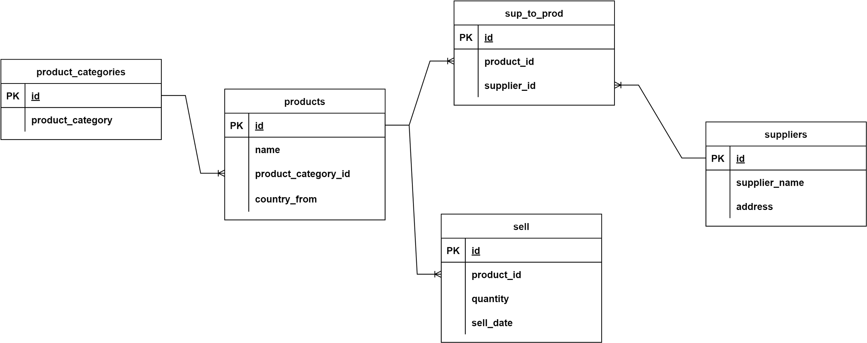](https://app.diagrams.net/?page-id=_6cgATaaSUcbfSRdtD-C&scale=auto#G1Ui-J7uizyxjaBdeK8ZTMHTp22FUd9akq)

# SR База данных

## SR.1 categories “Категории товаров”

| **Наименование атрибута** | **Тип данных** | **Описание** | **Примечание** |
| --- | --- | --- | --- |
| id | Число | Уникальный идентификатор | {id: int -0…∞} |
| product_category | Строка | Категория товара | Задаем вручную |

### Генерация данных

1. Задаем вручную категории из сферы электроники

## SR.2 products “Товары”

| **Наименование атрибута** | **Тип данных** | **Описание** | **Примечание** |
| --- | --- | --- | --- |
| id | Число | Штрихкод товара | {id: int -0…∞} |
| name | Строка | Наименование товара | Парсим |
| product_category_id | Число | Id категории товара | Задаем согласно алгоритму парсинга |
| country_from | Строка | Страна компании производителя | Задаем вручную |

### Генерация данных

1. Заходим на любой сайт агрегации электроники. Мы выбрали <https://kz.e-katalog.com/>
2. Задаем в поисковике необходимую нам категорию
3. Выделяем наименование товара, нажимаем ПЛК и выбираем “Посмотреть код”
4. Забираем ссылку сайта, тег и наименование класса: “<https://kz.e-katalog.com/list/33/>”, span, “u”

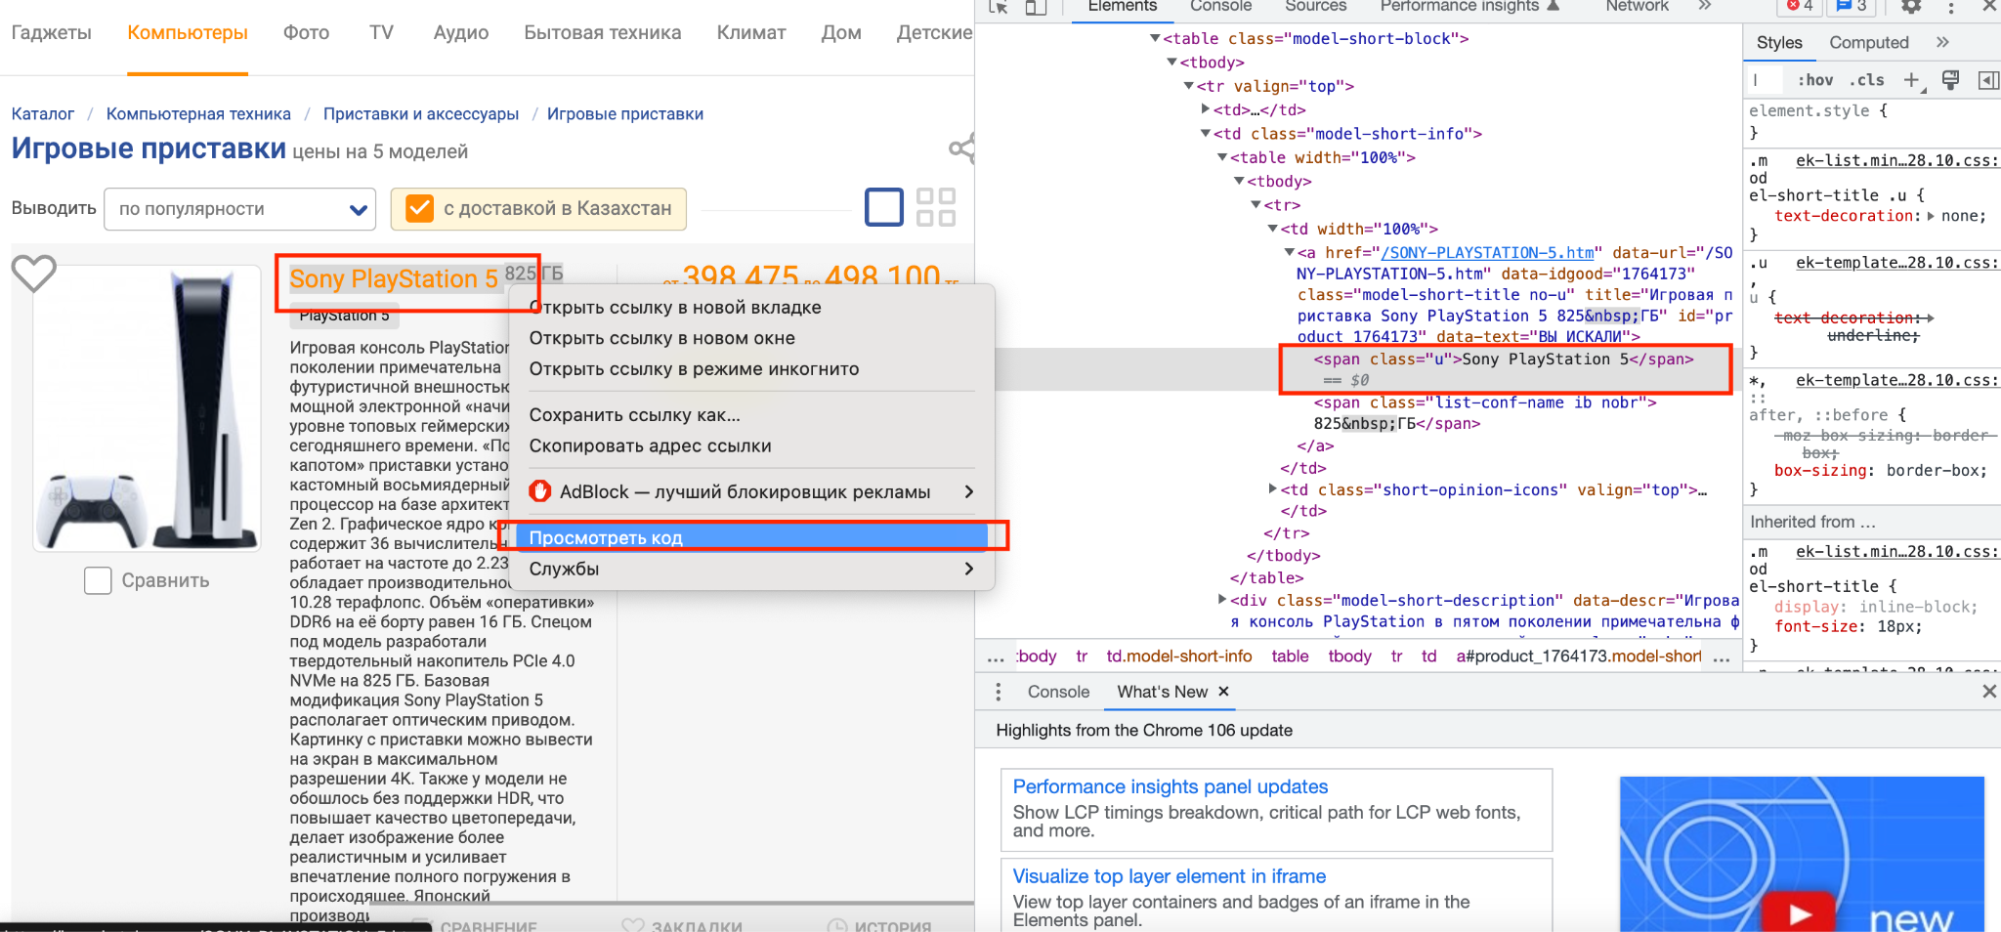

1. Пишем скрипт для парсинга на Python:

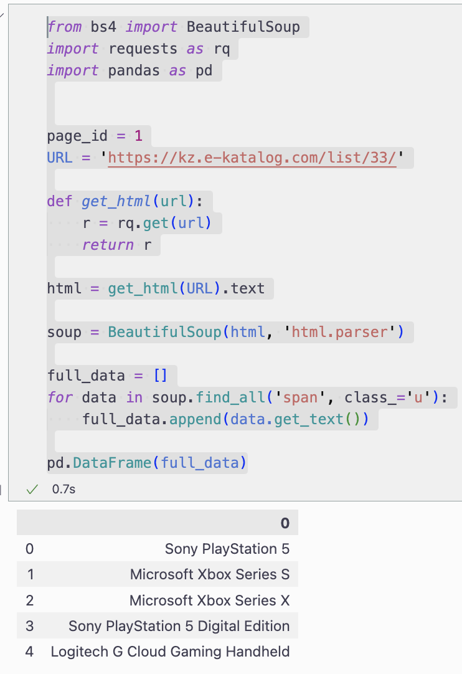

## SR.3 sells “Продажа”

| **Наименование атрибута** | **Тип данных** | **Описание** | **Примечание** |
| --- | --- | --- | --- |
| id | Число | Номер Товарно-Транспортной накладной (между складом и покупателем) | {id: int -0…∞} |
| product_id | Строка | Наименование товара | Генерация согласно generated.ipynb |
| quantity | Число | Количество продаж за день | Генерация согласно generated.ipynb |
| sell_date | Дата | Дата продажи товара | Генерация согласно generated.ipynb |

## SR.4 suppliers “Поставщики”

| **Наименование атрибута** | **Тип данных** | **Описание** | **Примечание** |
| --- | --- | --- | --- |
| id | Число | Уникальный идентификатор | {id: int -0…∞} |
| supplier_name | Строка | Наименование поставщика | Поставщик+{id} |
| address | Строка | Страна поставщика | Вручную |

## SR.5 sup_to_prod “Связь поставщиков и товаров”

| **Наименование атрибута** | **Тип данных** | **Описание** | **Примечание** |
| --- | --- | --- | --- |
| id | Число | Уникальный идентификатор | {id: int -0…∞} |
| product_id | Число | Уникальный идентификатор товара | Генерация согласно generated.ipynb |
| supplier_id | Число | Уникальный идентификатор поставщика | Генерация согласно generated.ipynb |